OBJAVA ZA MEDIJE

PREDSJEDNIK HAZU AKADEMIK ZVONKO KUSIĆ SUDJELOVAO U PREDSTAVLJANJU KNJIGE FETALNA MEDICINA I OPSTETRICIJA

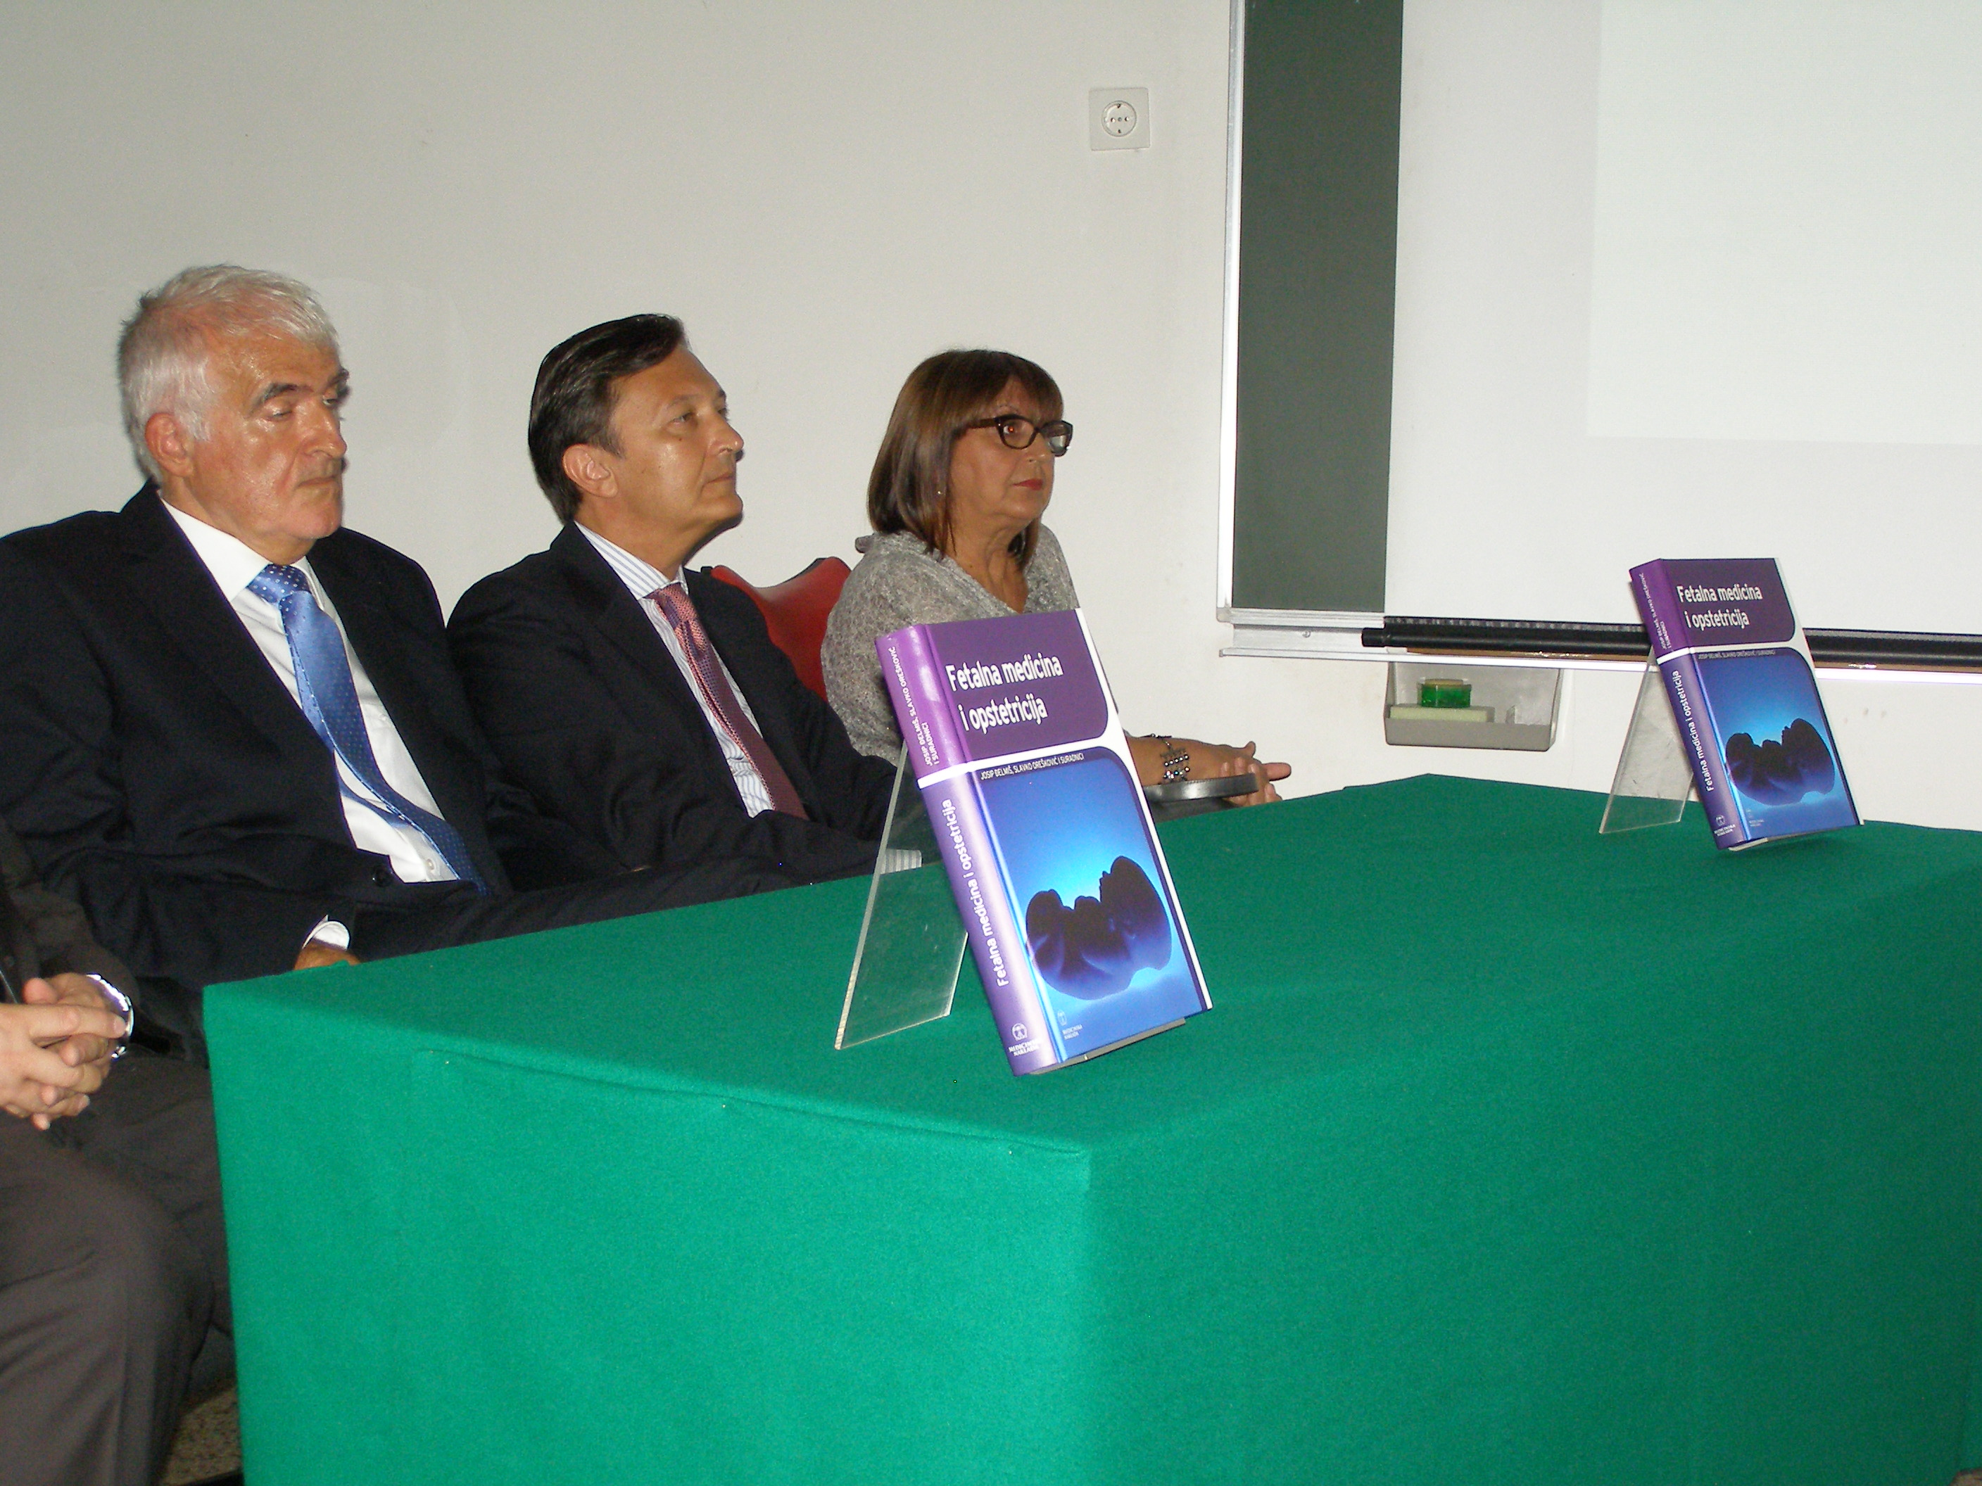

Zagreb, 15. srpnja 2014. – Predsjednik Hrvatske akademije znanosti i umjetnosti akademik Zvonko Kusić sudjelovao je u utorak 15. srpnja na predstavljanju knjige Fetalna medicina i opstetricija održanom u Klinici za ženske bolesti i porođaje u Zagrebu. Knjigu su uredili prof. dr. sc. Josip Đelmiš i prof. dr. sc. Slavko Orešković, a objavila ju je Medicinska naklada.
Na 1100 stranica i u 84 poglavlja knjiga donosi radove više od 70 eminentnih hrvatskih stručnjaka vezanih uz ginekologiju i opstetriciju, ali i ostale grane medicine. Akademik Kusić kazao je da knjiga predstavlja pravi pothvat jer je rijetko tko uspio stvoriti tako opsežno djelo. „Knjiga je ne samo udžbenik za studente, specijalizante i druge liječnike, nego simbolizira i hrvatsku medicinu“, rekao je akademik Kusić. Podsjetio je na početke Klinike izgrađene 1921. u Petrovoj ulici i poručio da se radi o stožernoj hrvatskoj klinici za porodništvo koja svojim razvojem i napretkom odražava stanje u hrvatskom zdravstvu i medicini. „Petrova je dio hrvatske povijesti, kulture i civilizacije, a ne samo zdravstvenog sustava, i ona zaslužuje ovakvu knjigu“, zaključio je akademik Kusić.
Na promociji je govorio i dekan Medicinskog fakulteta Sveučilišta u Zagrebu akademik Davor Miličić koji je kazao da se radi o udžbeniku koji je na svjetskoj razini. Pritom je istaknuo da je opstetricija jedan od najvažnijih predmeta na studiju medicine i da mora biti u fundusu znanja svakog liječnika, a ne samo onih koji se odluče baviti ginekologijom.
Na promociji su govorili i urednici knjige prof. dr. sc. Josip Đelmiš i prof. dr. sc. Slavko Orešković koji su predstavili njen sadržaj, a u ime izdavača obratila se direktorica Medicinske knjige Anđa Raič. Knjiga počinje poglavljem o perinatalnoj smrtnosti s detaljnim objašnjenjem najvažnijih pojmova u opstetričkoj javno-zdravstvenoj terminologiji. Slijede poglavlja o anatomiji, fiziologiji i embriologiji ženskog spolnog sustava te o embrionalnim anomalijama, opstetričkoj propedeutici i o fiziologiji majke i fetusa u trudnoći. U posebnim poglavljima obrađene su teme poput indikacija za prekid trudnoće, načina provođenja i anestezioloških znanja.

Odnosi s javnošću HAZU
Marijan Lipovac

